2019-2020 EĞİTİM ÖĞRETİM YILI KIZILDAĞ ORTAOKULU
7. SINIF TÜRKÇE DERSİ I. DÖNEM 2. YAZILI YOKLAMA SORULARIDIR.
Adı-Soyadı: Numarası: Aldığı Puan:

"Ağaç yaş iken eğilir." dedikleri gibi insanlar da genç iken bir biçime sokulabilirler. Okuyamamış, cahil kalmış insanlar, aslında doğdukları gibi büyümüş; kendileri için ve toplum için daha yararlı işler görecek biçime sokulamamış kimselerdir.
Kaldı ki bir yaştan sonra hayat da bütün ağırlığıyla insanın omuzlarına çöktüğünden yeni şeyler öğrenmek için gerekli olan zaman da artık bulunamaz hâle gelir. O zaman açık seçik anlaşılır ki her şey ancak genç iken öğreniliyor, insan bir biçime girerse ancak genç iken giriyor.
(Aşağıdaki ilk 4 soru metne göre cevaplanacaktır)
1. Yazıya göre insanlar, en iyi hangi yaşlarda eğitile-bilir?
- okula başlamadan önce
- gençken
- bir meslek sahibi olduktan sonra
- yaşlandıktan sonra

2. Yazara göre okuyamamış, cahil kalmış kişiler, nasıl nitelendirilmiştir?
- Zamanlarını boşa harcamamışlardır.
- Para kazanarak zengin olmuşlardır.
- Kendine ve topluma yararlı işler görememişlerdir.
- Kitap okuma zevkini tadamamışlardır.

3. Yazının ana düşüncesi hangi seçenekte doğru verilmiştir?
- Eğitimin yaşı yoktur.
- Okuma alışkanlığı ve eğitim gençken verilmelidir.
- Eğitim yaşlılıkta daha etkili olur.
- İnsanlar geçimlerini sağladıktan sonra eğitilmelidir.

4. Yaşlanan insanların yeni şeyler öğrenmesi aşağıdaki hangi nedenden ötürü güçleşmektedir?
A) Omuzlarına yaşamın ağırlığı çökmüştür.
B) Hevesi kalmamıştır.
C) Yeni şeyleri çok zor öğrenmektedir.
D) Öğreneceği şeylerin yararına inanmamaktadır

5. Aşağıdaki cümlelerin hangisinde büyük harflerin kullanımıyla ilgili bir yanlışlık yapılmıştır?
A) Karahisar Kalesi’ne teleferik hattı yapılıyormuş.
B) Raziye Teyze güzel yemekleriyle ünlüdür buralarda.
C) Bu yıl okullar 09 Eylül’de açılacakmış.
D) Atilla Bey yarın bu konuda konferans verecekmiş.

6. Nerde şimdi, nerde bilmem?
Mışıl mışıl uyuduğum
Pembe odanın içinde
Rüyalarımı gördüğüm
Yeşil yastık, mavi yatak
Uçan halı gibi yorgan
Nerde şimdi, nerde bilmem
Çocukluğum, çocukluğum!
Yukarıdaki şiirde hangi duygu hâkimdir?
A) Özlem B) Endişe
C) Merak D) Üzüntü

7. “Düşüncelerimizi daha çok besleyen şey, o düşüncelerimize ters gelen fikirlerdir ki düşüncelerimizi ne kadar beslersek onları o kadar geliştirir ve büyütürüz.”
Aşağıdaki cümlelerden hangisi bu cümlede anlatılmak istenene anlamca en yakındır?
A) Karşıt düşünceler bizi köreltir ve zihnen güçsüzleştirir.
B) Zihnimizi geliştirmek istiyorsak düşüncelerimizi de
çeşitlendirmeliyiz.

C) Karşıt fikirleri önemseyin, onlar sizi ve düşünceleri-
nizi kendi görüşünüzden daha çok geliştirir.
D) Başkalarının görüşlerine mutlaka saygı duyalım ama
uygulamak zorunda değiliz, bunu da unutmayalım.

8. Aşağıdaki cümlelerin hangisinde durum zarfı yoktur?
- Sevinçten eve koşarak gittim.
- Biraz daha hızlı yürüyelim.
- İçeri girdiğimde salon bomboştu.
- Irmak köpüre köpüre akıyordu.

9. “Çocuk düşerse ölür çünkü balkon
Ölümün cesur körfezidir evlerde.”
Sezai KARAKOÇ
Yukarıdaki şiirde ilk mısrada yer alan anlam ilişkisinin aynısı aşağıdaki cümlelerin hangisinde vardır?
A) Git ama saat on ikiden önce evde ol.
B) Okula onu görmeye gittim.
C) Yüzünden düşen bin parça, anlaşılan üzgünsün.
D) Sizi sevdiğimden böyle davranıyorum.

10. Ben yaklaşık 10 yıldır bu dergiyi yayınlıyor ya da yayına hazırlıyorum. Gerçekten o kadar farklı yapıda insanlar tanıyorsunuz ki anlatılmaz yaşanır. Özellikle de yazıları dergiye seçilmediğinde kimisi çocuk gibi mızmızlanır, kimisi dergimize sataşmaya başlar. Tabii ki hepsi için geçerli değil bunlar. Dergimize yazısı alındıktan sonra canla başla destek olan, adeta ailemizden biri gibi olan yazarlarımız da çok. Benim sitemim, okumuş hatta yazan ve belli bir yaşa gelmiş insanların bu şekilde olumsuz anlamda değişmesine.
Yukarıdaki parçada aşağıdaki sorulardan hangisinin cevabı yoktur?
A) Yazısı dergiye alınmayan yazarlardan bazıları nasıl
tepki veriyor?
B) Kaç yıldır dergi çıkarıyorsunuz?
C) Dergi çıkarmanın maddi anlamdaki zorlukları neler?
D) Yazısı alınmayan tüm yazarlar aynı tepkiyi mi
veriyor?

11. “Sınıfca düşük not almışız son yazılıdan.”
Yukarıdaki cümledeki yazım yanlışının benzeri hangi seçenekte vardır?
A) Özge öğretmen, hepimizi seven güleryüzlü bir
öğretmendi.
B) Şimdi siz Karadeniz’in Doğusundan mı geldiniz yani?
C) Böyle sorular geldikce bu sınavı zor atlatırız.
D) Kimsesiz insanları görünce içim burkuluyor.

12.“Sergilemişler” eyleminin zamanı aşağıdakilerden hangisidir?
A) Duyulan geçmiş zaman B) Şimdiki zaman
C) Görülen geçmiş zaman D) Geniş zaman

13. Aşağıdaki cümlelerin hangisinde neden -sonuç ilişkisi vardır?
A) Kitaplıktaki bir romanı almış, akşama kadar
okumuştu.
B) Ev işlerinde annesine yardım etmiş , sonra da
ödevlerini yapmıştı.
C) Çantasından defterini çıkarmış, öğretmenin
söylediğini yazmıştı.
D) Bir köpeğin kendisine doğru koştuğunu görmüş,
çok korkmuştu.

14. Aşağıdaki seçeneklerin hangisinde mecaz anlamıyla kullanılmış bir sözcük yoktur?
A) Tatlı dil yılanı deliğinden çıkarır.
B) O, çok yüzsüz bir adamdır.
C) Öykünün sonunu da dinle.
D) Evden ağır bir koku geliyordu.

15. Bir öykücü tanıyorum. Oldukça yaşlı, ama enerji dolu, sürekli çalışır; nerede hangi durumda olursa olsun yazar. Geçen gün elinde, eskiden yazdığı bir öykü vardı. Öyküsüyle yeniden gençleşmeye çalışıyormuş. “Ben yazmadığım zaman rahatsız olurum. Yazmasam bile eskiden kaleme aldığım öyküleri yenileştiriyorum; onlara güç veriyorum.” dedi. Bu öykücünün söyledikleri bütün sanatçılar için geçerlidir sanırım.
Yukarıdaki bu parçada asıl anlatılmak istenen aşağıdakilerden hangisidir?

A) Sanatçı, her durumda görüşünü bildirmelidir.
B) Gerçek sanatçı, sürekli çalışmak ve kendini yenilemek
zorundadır.
C) Sanatçının ruhu zengindir; bu yüzden hiçbir sanatçı
yaşlandığını kabul etmez.
D) Öykücüler, diğer sanatçılara göre kaynak yönünden
daha zengindir.

16. Aşağıdakilerin hangisinde çekimli fiil yoktur?
A) Sonunda istediğim amaca ulaştım.
B) O, benim gönlümün gülüdür.
C) Sorunlarımızı başkasına anlattım.
D) Dün oyuncakçıya gittik.

17. Geçen hafta mahallemizde ……… bir mağaza açıldı.
Bu cümlenin kişisel duygu ve düşünce ifade etme-mesi için boş bırakılan yere aşağıdakilerden hangisi getirilmelidir?

A) yeni B) güzel C) ilginç D) iyi

18. Aşağıdaki cümlelerin hangisinin yüklemi yapısı yönünden bileşik bir fiildir?
A) Bu işin böyle olacağını hissetmiştim.
B) Bu tamiratı kendin yap.
C) Uçan kuşu,esen yeli bile özledim.
D) Bu yerlerin havası bize yaramadı.

19. (I) Evime ait hatıralar, kalabalıklar, sevdiklerimin sesleri, hayatın gürültüleri, her şey uzaklaşıyor. (II) İçimde bir boşluk.... (III) Garip ve büyük bir his, derinliklerime doğru kaçıyor. (IV) Ruhum, eşya arkasına saklanan hayaletler gibi kendilerini göstermeden korkutan gizemli varlıklarla doldu.
Bu parçadaki cümlelerin hangisinde benzetme yapılmıştır.

A) I B) II C) III D)IV

20. Hangi cümlede yapılmakta olan bir iş anlatılmaktadır?
A) Üç yıldır çalıştığı yerden ayrılmış.
B) Şu anda hazırlık yapıyor.
C) İşe giderken mutlaka bana uğra.
D) Söylediklerime kulak asmadı

21. Aşağıdaki atasözlerinin hangisinde iki ayrı çeşit zarf kullanılmıştır?
A. Önce düşün, sonra söyle.
B. Çok koşan tez yorulur.
C. Öfkeyle kalkan zararla oturur.
D. Ne ileri koş, ne geri kal.

22. “söyle-” fiilinin “şart kipi, olumsuz soru biçimi ve 1. çoğul kişi” çekimi aşağıdakilerin hangisinde doğru olarak verilmiştir?

A) Söylemesek mi? B) Söylemeyelim mi?
C) Söylemeli miyiz? D) Söylemeyecek miyiz?

23. “katlanmış” eylemi hangi zaman ve kiple çekimlenmiştir?
A) Geniş zaman – 3. tekil kişi
B) Şimdiki zaman – 1. çoğul kişi
C) Görülen geçmiş zaman – 1. çoğul kişi
D) Duyulan geçmiş zaman – 3. tekil kişi

24.
I. Hafta sonu tiyatro izleyelim.
II. Bundan adam olmaz..
III. Özgürlük emek ister.
IV. Saat on iki kez gonkladı.
Yukarıdaki cümlelerde aşağıdaki fiil kiplerinden hangisi yoktur?
A) Emir kipi
B) Görülen geçmiş zaman
C) İstek kipi
D) Geniş zaman

25. Aşağıdakilerin hangisinde "olmak" eylemi, yardımcı eylem olarak kullanılmamıştır?
A) Bu elbise sana olur mu?
B) Ailesi ona yardımcı olur her zaman.
C) En sevdiği yemeği yiyemeyince bana dert oldu.
D) Sana her şey feda olsun.

Lütfen cevapları aşağıdaki optik forma işaretleyiniz.

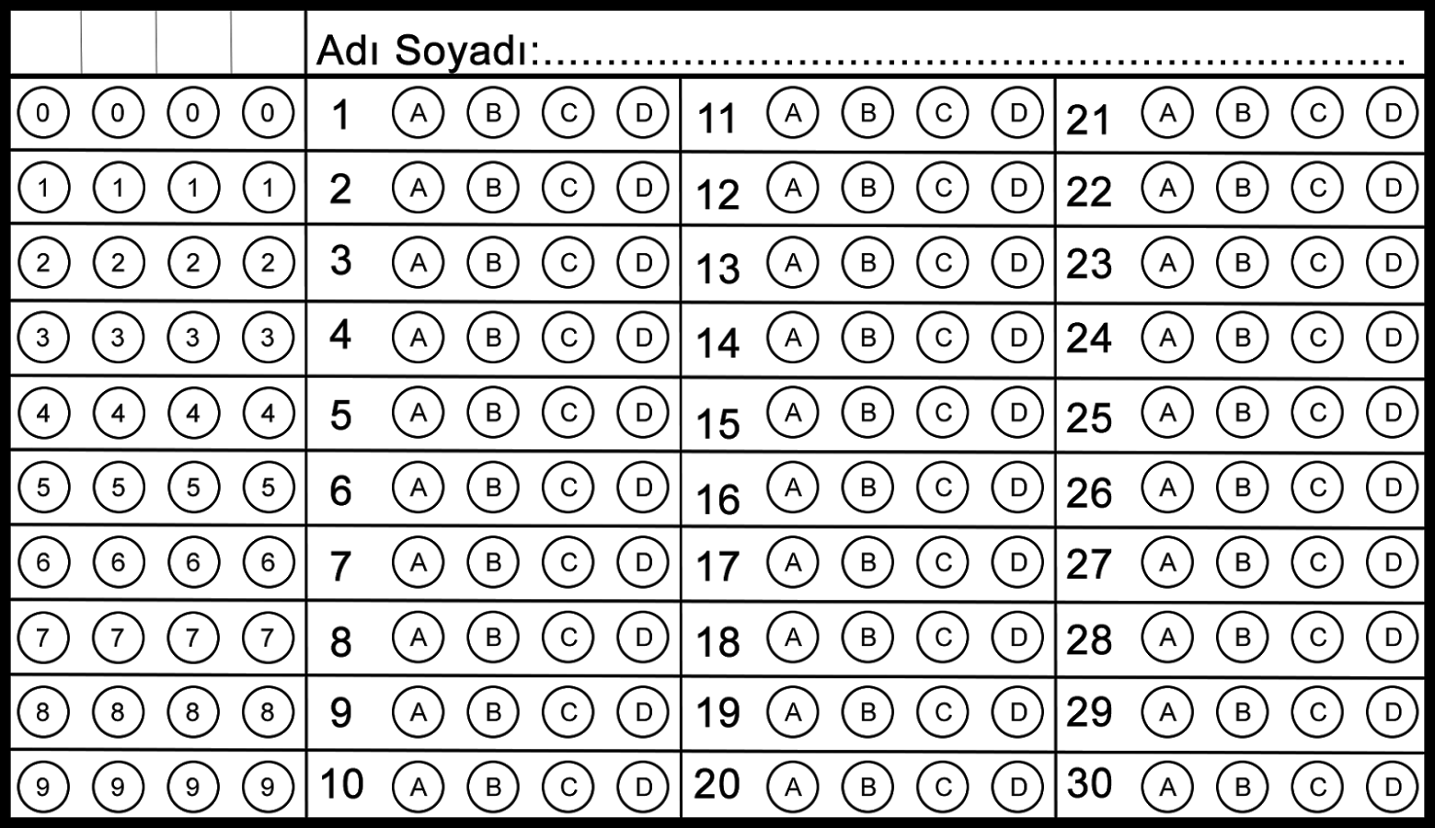

Her soru 4 puan değerindedir.

Başarılar dilerim.

Türkçe Öğretmeni Hasan BAŞDEMİR

